Contents

1. Численные методы решения нелинейного уравнения с одной неизвестной. 2

1.1. Постановка задачи. 2

1.2. Шаговый метод. 3

1.3. Метод половинного деления. 3

1.4. Метод Ньютона. 4

1.5. Метод простой итерации. 5

2. Численные методы решения системы линейных уравнений. 6

2.1. Постановка задачи. 6

2.2. Метод Гаусса. 7

2.3. Метод простой итерации. 8

2.4. Метод Зейделя. 9

3. Численные методы решения задачи аппроксимации. 11

3.1. Постановка задачи. 11

3.2. Решение задачи интерполяции (полиномы первой и второй степени) методом неопределенных коэффициентов. 11

3.3. Решение задачи интерполяции (полиномы первой и второй степени) с использованием полинома Лагранжа. 13

3.4. Решение задачи аппроксимации (полиномы первой и второй степени) методом наименьших квадратов. 13

# Численные методы решения нелинейного уравнения с одной неизвестной.

## Постановка задачи.

Дано нелинейное уравнение , интервал поиска корня и шаг h=0,3.

Требуется:

* отделить первый корень уравнения шаговым методом;
* уточнить значение корня методом половинного деления с точностью ε = 0,01;
* уточнить значение корня методом Ньютона с точностью ε = 0,001;
* уточнить значение корня методом простой итерации с точностью ε = 0,03.

## Шаговый метод.

Построим таблицу в соответствии с алгоритмом.

|  |  |  |
| --- | --- | --- |
| X | F(X) | F(a)*F(b) < 0 |
| 0 | 14 | нет |
| 0,3 | 11,39 | нет |
| 0,6 | 8,96 | нет |
| 0,9 | 6,71 | нет |
| 1,2 | 4,64 | нет |
| 1,5 | 2,75 | нет |
| 1,8 | 1,04 | нет |
| 2,1 | -0,49 | да |
| 2,4 | -1,84 | нет |
| 2,7 | -3,01 | нет |
|  |  |  |
|  |  |  |
|  |  |  |

F(0) = 0*0 - 9*0 + 14 =14

F(0,3) = 0,3*0,3 - 9*0.3 + 14 = 11,39

F(0,6) =0,6*0,6 - 9*0,6 + 14 = 8,96

F(0,9) =0,9-0,9 - 9*0,9 + 14 = 6,71

F(1,2) = 1,2*1,2 – 9*1,2 + 14 = 4,64

F(1,5) =1,5*1,5 – 9*1,5 + 14 = 2,75

F(1,8) = 1,8*1,8 - 9*1,8+ 14 = 1,04

F(2,1) = 2,1*2,1 – 9*2,1+ 14 = -0,49

F(2,4) = 2,4*2,4 – 9*2,4+ 14 = -1,84

F(2,7) = 2,7*2,7 – 9*2,7+ 14 = -3,01

Ответ: корень расположен на интервале [1,8; 2,1].

## Метод половинного деления.

|  |  |  |  |  |  |
| --- | --- | --- | --- | --- | --- |
| a | X | b | F(a) | F(X) | F(a)*F(X)<0 |
| 1,8 | 1,95 | 2,1 | 1,04 | 0,2525 | нет |
| 1,95 | 2,025 | 2,1 | 0,2525 | -0,124375 | да |
| 1,95 | 1,9875 | 2,025 | 0,2525 | 0,06265625 | нет |
| 1,9875 | 2,00625 | 2,025 | 0,06265625 | -0,031210938 | да |
| 1,9875 | 1,996875 | 2,00625 | 0,06265625 | 0,015634766 | нет |
| 1,996875 | 2,0015625 | 2,00625 | 0,015634766 | -0,007810059 | корень |
|  |  |  |  |  |  |

Ответ: корнем на заданном интервале [1,8;2,1] является x=2,0015625, с погрешностью ε = 0,01.

## Метод Ньютона.

|  |  |  |  |
| --- | --- | --- | --- |
| x | F(X) | F`(X) | |F(X)|<e |
| 1,800 | 1,040 | -5,400 | Нет |
| 1,993 | 0,037 | -5,015 | Нет |
| 2,000 | 0,000 | -5,000 | корень |
|  |  |  |  |

значит

Ответ: корнем на заданном интервале [1,8;2,1] является x=1,99999, с погрешностью ε = 0,001.

## Метод простой итерации.

Найдем функцию , удовлетворяющую условию .

*-* условие не выполнено.

*-* условие не выполнено.

Условие сходимости выполнено.

|  |  |  |  |
| --- | --- | --- | --- |
| xi | F(X) | xi+1 | |F(X)|<e |
| 1,800 | 1,040 | 1,916 |  |
| 1,916 | 0,429 | 1,963 |  |
| 1,963 | 0,185 | 1,984 |  |
| 1,984 | 0,081 | 1,993 |  |
| 1,993 | 0,036 | 1,997 |  |
| 1,997 | 0,016 | 1,999 | корень |
|  |  |  |  |

Ответ: корнем на заданном интервале [1,8;2,1] является x=1,997, с погрешностью ε = 0,03.

# Численные методы решения системы линейных уравнений.

## Постановка задачи.

Дана система линейных уравнений:

Требуется решить систему уравнений, используя:

* метод Гаусса (решение в обыкновенных дробях);
* метод простой итерации (3 итерации);
* метод Зейделя (3 итерации).

## Метод Гаусса.

|  |  |  |  |  |
| --- | --- | --- | --- | --- |
| i | ai1 | ai2 | ai3 | bi |
| 1 | 9 | -1 | -3 | 5 |
| 2 | 2 | -5 | 2 | -1 |
| 3 | -1 | -4 | 9 | 4 |

b1 = 1/9*A1,

b2 = A2 – 2/9*A1,

b3 = A3 + 1/9*A1.

|  |  |  |  |  |
| --- | --- | --- | --- | --- |
| b1 | 1 | -1/9 | -1/3 | 5/9 |
| b2 | 0 | -43/9 | 8/3 | -19/9 |
| b3 | 0 | -37/9 | 26/3 | 41/9 |

c1 = b1,

c2 = -9/43*b2

c3 = b3 + 37/43*b2.

|  |  |  |  |  |
| --- | --- | --- | --- | --- |
| c1 | 1 | -1/9 | -1/3 | 5/9 |
| c2 | 0 | 1 | -24/43 | 19/43 |
| c3 | 0 | 0 | 274/43 | 274/43 |

d1 = c1,

d2 = c2,

d3 = 43/274*c3.

|  |  |  |  |  |
| --- | --- | --- | --- | --- |
| d1 | 1 | -1/9 | -1/3 | 5/9 |
| d2 | 0 | 1 | -24/43 | 19/43 |
| d3 | 0 | 0 | 1 | 1 |

Обратный ход:

Проверка:

(5,-1,4) = (5,-1,4)

Ответ: .

## Метод простой итерации.

Дана система линейных уравнений:

Проверка условия сходимости:

|9| > |-1| + |-3| - выполняется

|-5| > |2| + |2| - выполняется

|9| > |-1| + |-4| - выполняется

Условия сходимости выполняются.

Ответ: решение данной системы линейных алгебраических уравнений с точностью

## Метод Зейделя.

Дана система линейных уравнений:

Проверка условия сходимости:

|9| > |-1| + |-3| - выполняется

|-5| > |2| + |2| - выполняется

|9| > |-1| + |-4| - выполняется

Условия сходимости выполняются.

Ответ: решение данной системы линейных алгебраических уравнений с точностью

# Численные методы решения задачи аппроксимации.

## Постановка задачи.

Дана табличная функция:

|  |  |  |  |  |  |
| --- | --- | --- | --- | --- | --- |
| X | -1 | 0 | 1 | 2 | 3 |
| Y | 2 | 0 | 1 | -1 | 2 |

Требуется:

• решить задачу интерполяции методом неопределенных коэффициентов (кусочно-линейная для каждой последовательной пары точек 1+2,2+3,3+4,4+5, кусочно-параболическая интерполяция для каждой последовательной тройки точек 1+2+3, 3+4+5);

• решить задачу интерполяции с использованием полинома Лагранжа (кусочно-линейная для каждой последовательной пары точек 1+2,2+3,3+4,4+5, кусочно-параболическая интерполяция для каждой последовательной тройки точек 1+2+3, 3+4+5;

• решить задачу аппроксимации полиномом 1-й и 2-й степени методом наименьших квадратов для всех точек 1+2+3+4+5.

## Решение задачи интерполяции (полиномы первой и второй степени) методом неопределенных коэффициентов.

Кусочно-линейная интерполяция.

Кусочно-параболическая интерполяция.

## Решение задачи интерполяции (полиномы первой и второй степени) с использованием полинома Лагранжа.

Кусочно-линейная интерполяция.

Полученная интерполяция совпадает с интерполяцией из пункта 3.2.

Кусочно-параболическая интерполяция.

Полученная интерполяция совпадает с интерполяцией из пункта 3.2.

## Решение задачи аппроксимации (полиномы первой и второй степени) методом наименьших квадратов.

Полином первой степени.

|  |  |  |  |  |  |
| --- | --- | --- | --- | --- | --- |
| X | -1 | 0 | 1 | 2 | 3 |
| Y | 2 | 0 | 1 | -1 | 2 |

Полином второй степени.

|  |  |  |  |  |  |
| --- | --- | --- | --- | --- | --- |
| X | -1 | 0 | 1 | 2 | 3 |
| Y | 2 | 0 | 1 | -1 | 2 |

Решим систему линейных уравнений методом Гаусса.

|  |  |  |  |
| --- | --- | --- | --- |
| 5 | 5 | 15 | 4 |
| 5 | 15 | 35 | 3 |
| 15 | 35 | 99 | 17 |

|  |  |  |  |
| --- | --- | --- | --- |
| 1 | 1/1 | 3/1 | 4/5 |
| 0 | 10/1 | 20/1 | -1/1 |
| 0 | 20/1 | 54/1 | 5/1 |

|  |  |  |  |
| --- | --- | --- | --- |
| 1 | 1/1 | 3/1 | 4/5 |
| 0 | 1 | 2/1 | -1/10 |
| 0 | 0 | 14/1 | 7/1 |

|  |  |  |  |
| --- | --- | --- | --- |
| 1 | 1/1 | 3/1 | 4/5 |
| 0 | 1 | 2/1 | -1/10 |
| 0 | 0 | 1 | 0,5 |

Обратный ход:

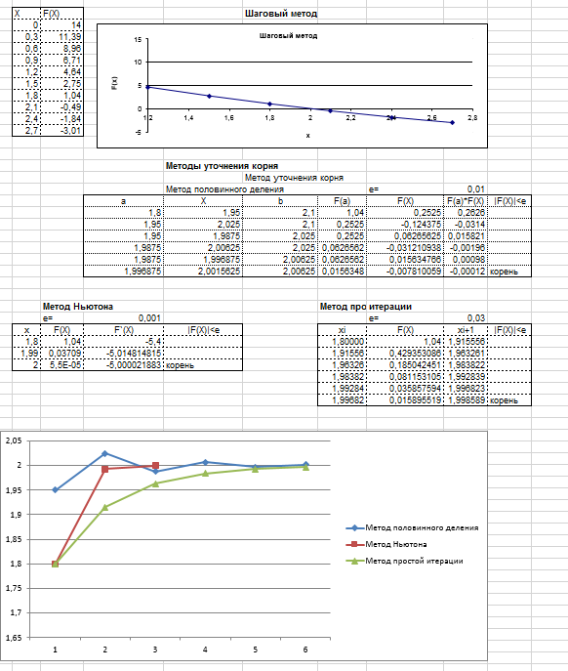

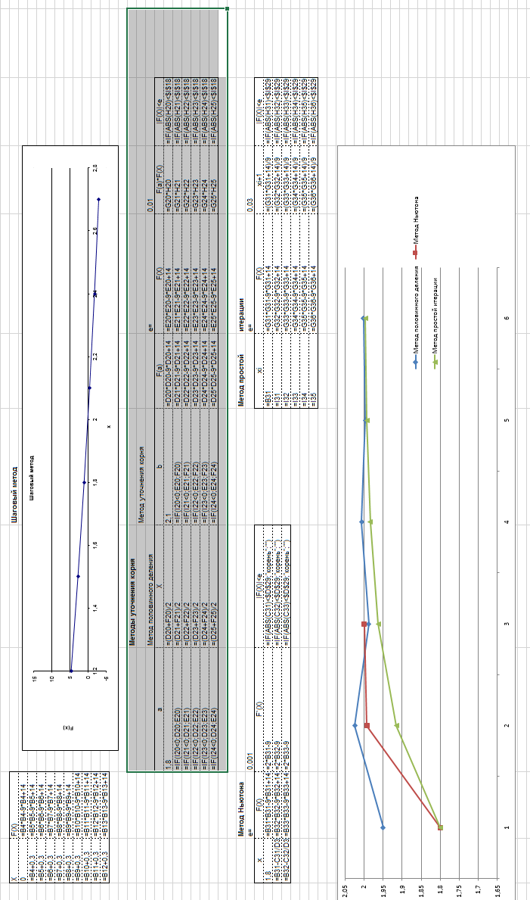

|  |  |  |  |  |  |  |  |  |  |  |  |
| --- | --- | --- | --- | --- | --- | --- | --- | --- | --- | --- | --- |
| Численные методы решения системы линейных уранений | | | | | | | | | | | |
|  |  |  |  |  |  |  |  |  |  |  |
|  |  |  | i | ai1 | ai2 | ai3 | bi |  |  |  |
|  |  |  | 1 | 9 | -1 | -3 | 5 |  |  |  |
|  |  |  | 2 | 2 | -5 | 2 | -1 |  |  |  |
|  |  |  | 3 | -1 | -4 | 9 | 4 |  |  |  |
|  |  |  |  |  | Метод Гаусса | |  |  |  |  |
| i | ai1 | ai2 | ai3 | bi |  | b1 | 1 | -1/9 | -1/3 | 5/9 |
| 1 | 9 | -1 | -3 | 5 |  | b2 | 0 | -43/9 | 8/3 | -19/9 |
| 2 | 2 | -5 | 2 | -1 |  | b3 | 0 | -37/9 | 26/3 | 41/9 |
| 3 | -1 | -4 | 9 | 4 |  |  |  |  |  |  |
| c1 | 1 | -1/9 | -1/3 | 5/9 |  | d1 | 1 | -1/9 | -1/3 | 5/9 |
| c2 | 0 | 1 | -24/43 | 19/43 |  | d2 | 0 | 1 | -24/43 | 19/43 |
| c3 | 0 | 0 | 274/43 | 274/43 |  | d3 | 0 | 0 | 1 | 1 |
|  | X3= | 1 |  | X2= | 1 |  | X1= | 1 |  |  |

|  |  |  |  |  |  |  |  |  |  |  |  |  |  |  |  |
| --- | --- | --- | --- | --- | --- | --- | --- | --- | --- | --- | --- | --- | --- | --- | --- |
| x1 | 0 | 0,555555556 | 0,725926 | 0,820576132 | 0,900412 | 0,935888 | 0,962662 | 0,976985 | 0,98620399 | 0,991636 | 0,994946 | 0,996946 | 0,998153 | 0,998884 | 0,999325 |
| x2 | 0 | 0,2 | 0,6 | 0,728395062 | 0,844938 | 0,903905 | 0,942362 | 0,965132 | 0,97888786 | 0,98726 | 0,992288 | 0,995342 | 0,997183 | 0,998297 | 0,998971 |
| x3 | 0 | 0,444444444 | 0,595062 | 0,791769547 | 0,859351 | 0,920018 | 0,950167 | 0,970235 | 0,98194583 | 0,989084 | 0,993408 | 0,996011 | 0,99759 | 0,998543 | 0,999119 |
| |  | | --- | |  | |  |  |  |  |  |  |  |  |  |  |  |  |  |  |  |
|  |  |  |  |  |  |  |  |  |  |  |  |  |  |  |  |
|  |  |  |  |  |  |  |  |  |  |  |  |  |  |  |  |
|  |  |  |  |  |  |  |  |  |  |  |  |  |  |  |  |
|  |  |  |  |  |  |  |  |  |  |  |  |  |  |  |  |
|  |  |  |  |  |  |  |  |  |  |  |  |  |  |  |  |
|  |  |  |  |  |  |  |  |  |  |  |  |  |  |  |  |
|  |  |  |  |  |  |  |  |  |  |  |  |  |  |  |  |
|  |  |  |  |  |  |  |  |  |  |  |  |  |  |  |  |
|  |  |  |  |  |  |  |  |  |  |  |  |  |  |  |  |
|  |  |  |  |  |  |  |  |  |  |  |  |  |  |  |  |

|  |  |  |  |  |  |  |  |  |  |  |
| --- | --- | --- | --- | --- | --- | --- | --- | --- | --- | --- |
|  |  |  |  | Метод Зейделя | |  |  |  | e= | 0,001 |
|  |  |  |  |  |  |  |  |  | корни |  |
| x1 | 0 | 0,555556 | 0,833745 | 0,944849870 | 0,981613 | 0,993871 | 0,997957 | 0,999319 | 0,999773 |  |
| x2 | 0 | 0,422222 | 0,811029 | 0,93695595 | 0,978986 | 0,992995 | 0,997665 | 0,999222 | 0,99974057 |  |
| x3 | 0 | 0,693827 | 0,89754 | 0,965852631 | 0,988617 | 0,996206 | 0,998735 | 0,999578 | 0,99985947 |  |
| |  | | --- | |  | |  |  |  |  |  |  |  |  |  |  |
|  |  |  |  |  |  |  |  |  |  |  |
|  |  |  |  |  |  |  |  |  |  |  |
|  |  |  |  |  |  |  |  |  |  |  |
|  |  |  |  |  |  |  |  |  |  |  |
|  |  |  |  |  |  |  |  |  |  |  |
|  |  |  |  |  |  |  |  |  |  |  |
|  |  |  |  |  |  |  |  |  |  |  |
|  |  |  |  |  |  |  |  |  |  |  |
|  |  |  |  |  |  |  |  |  |  |  |
|  |  |  |  |  |  |  |  |  |  |  |
|  |  |  |  |  |  |  |  |  | корни |  |
|  |  |  |  |  |  |  |  |  |  |  |
|  |  |  |  |  |  |  |  |  |  |  |
|  |  |  |  |  |  |  |  |  |  |  |
|  |  |  |  |  |  |  |  |  |  |  |
|  |  |  |  |  |  |  |  |  |  |  |
|  |  |  |  |  |  |  |  |  |  |  |

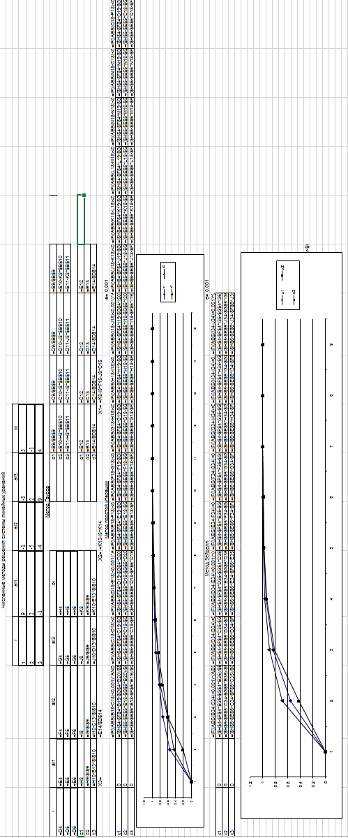

|  |  |  |  |  |  |  |  |
| --- | --- | --- | --- | --- | --- | --- | --- |
|  | Эксперементальные данные | | | | |  |  |
|  |  |  |  |  |  |  |  |
| x | X | -1 | 0 | 1 | 2 | 3 |  |
| y | Y | 2 | 0 | 1 | -1 | 2 |  |
|  |  |  |  |  |  |  |  |
|  | Линейная интерполяция | | |  |  |  |  |

Квадратичная интерполяция